Clave Primaria de la tabla “content”

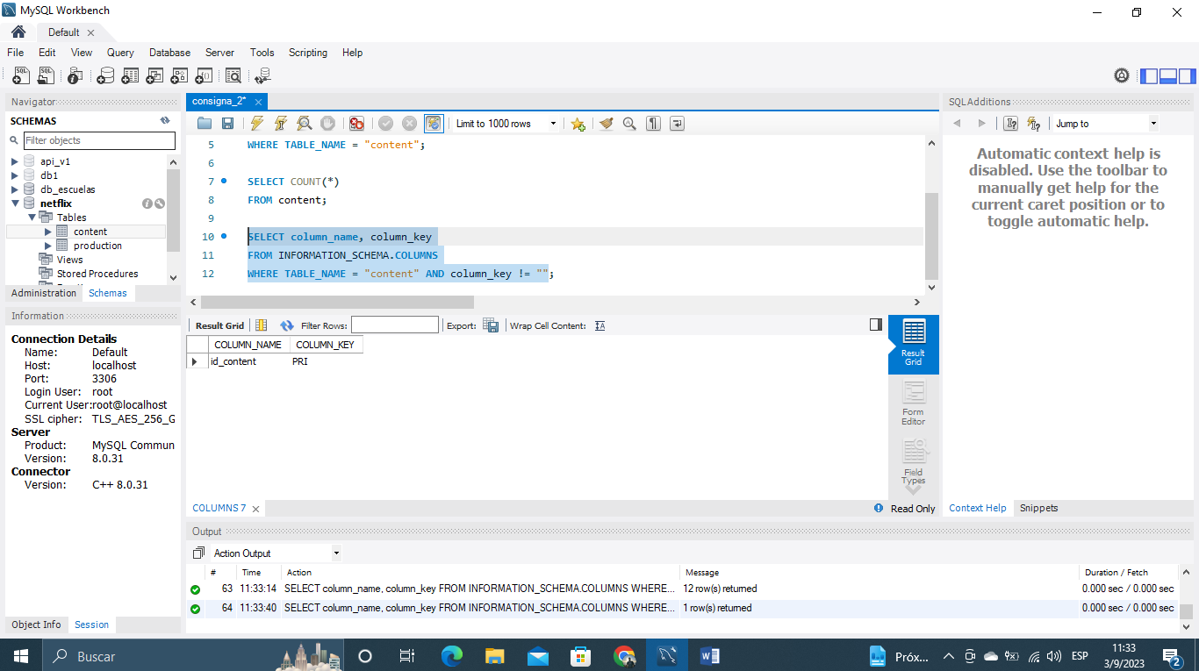

Clave Foraña de la tabla “content”

//iamgen

Total de filas de la tabla “content”

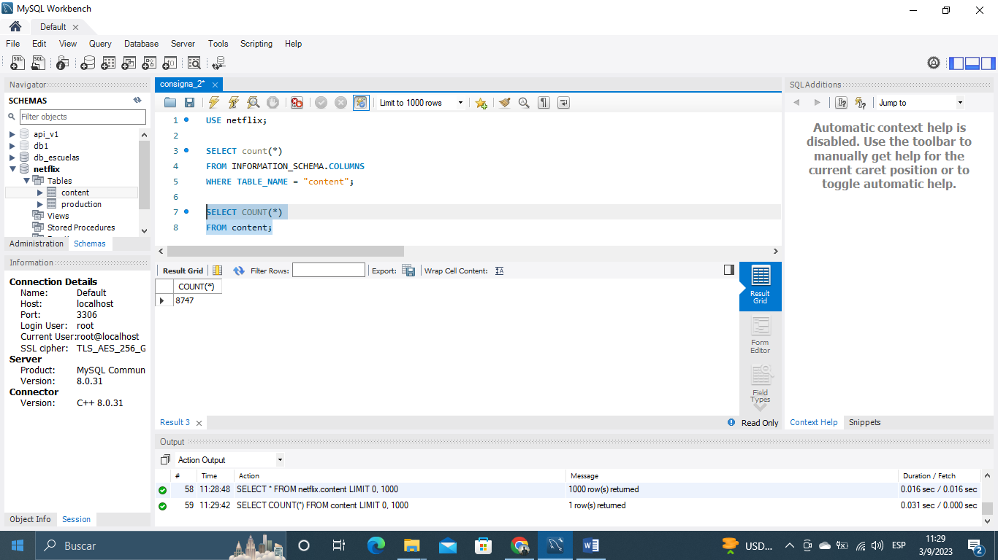Total de columnas de la tabla “content”

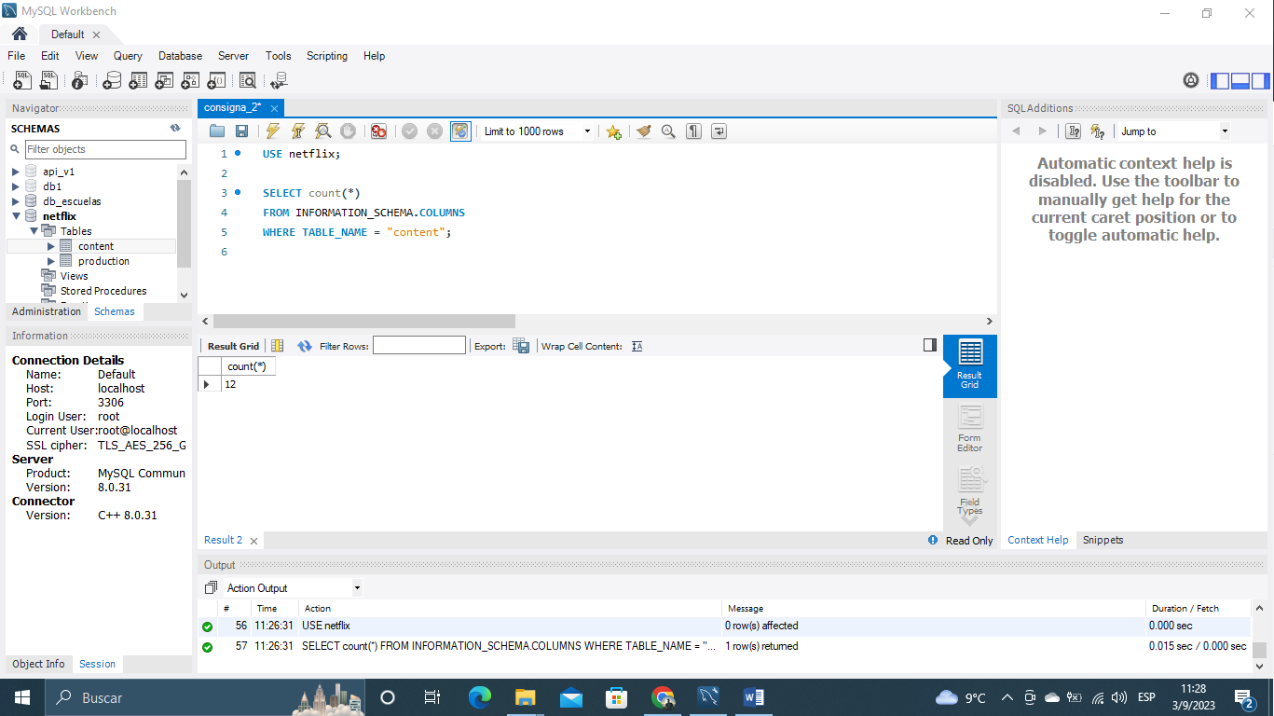

Clave Primaria de la tabla “production”

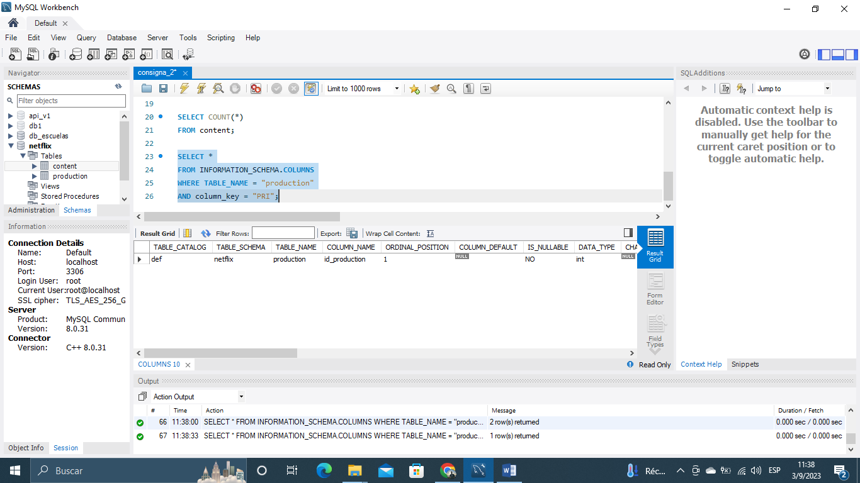

Clave Foraña de la tabla “produccion”

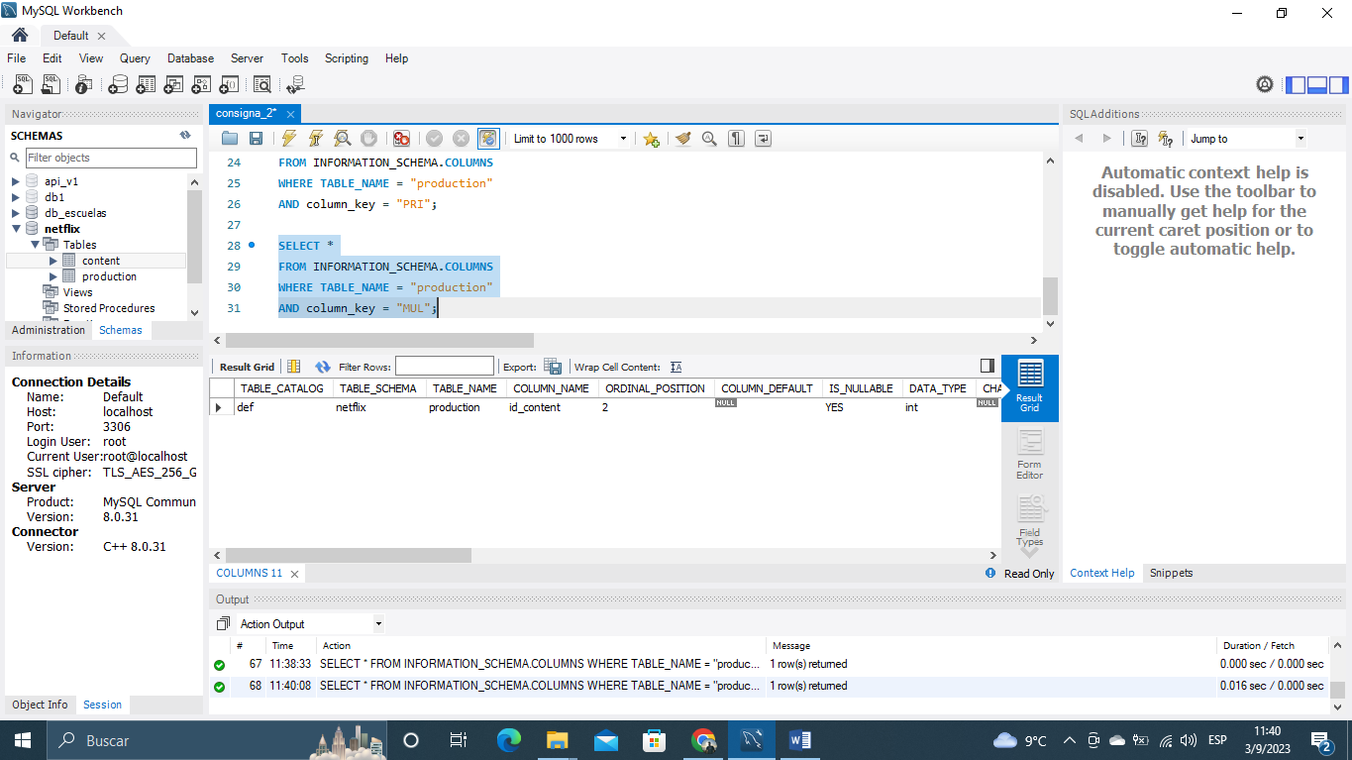

Total de filas de la tabla “production”

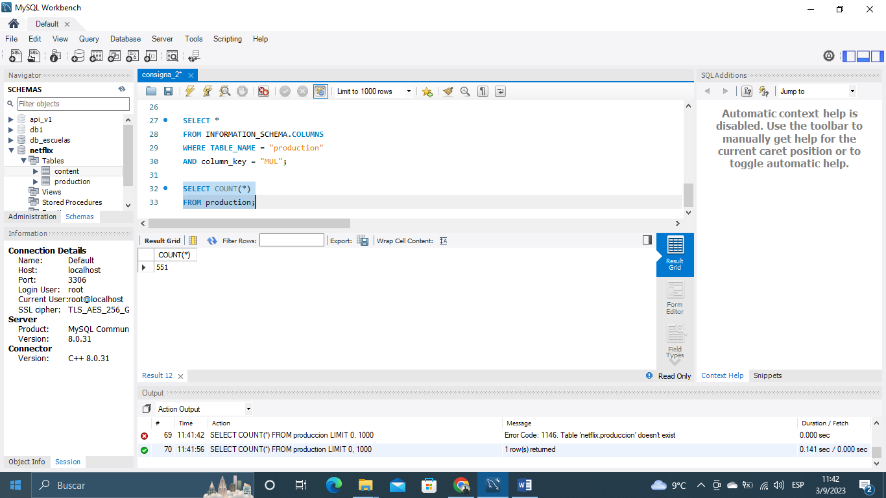

Total de columnas de la tabla “production”

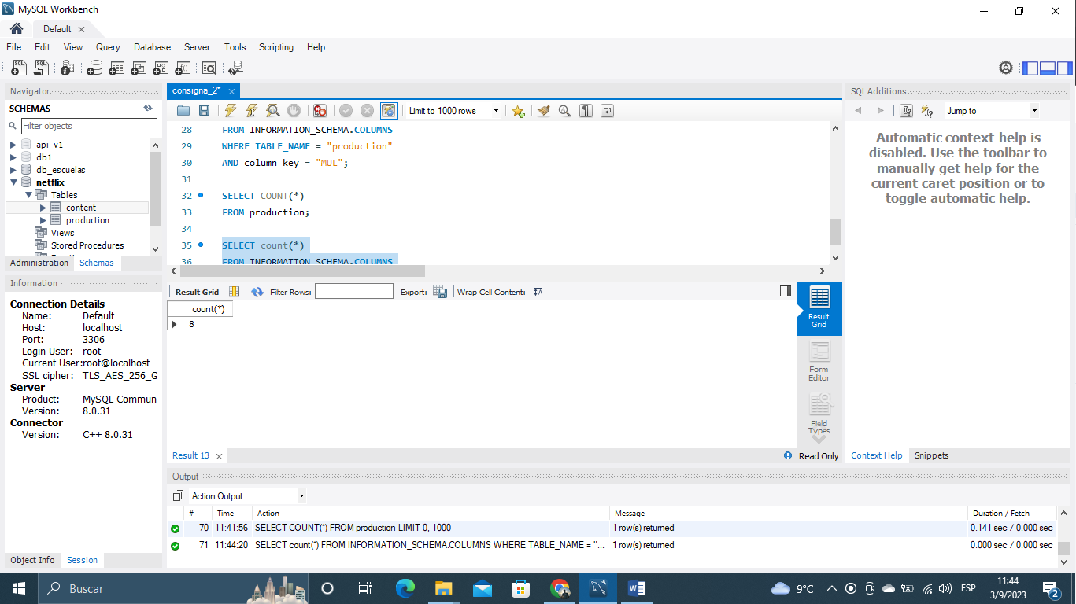

Cast no nulos

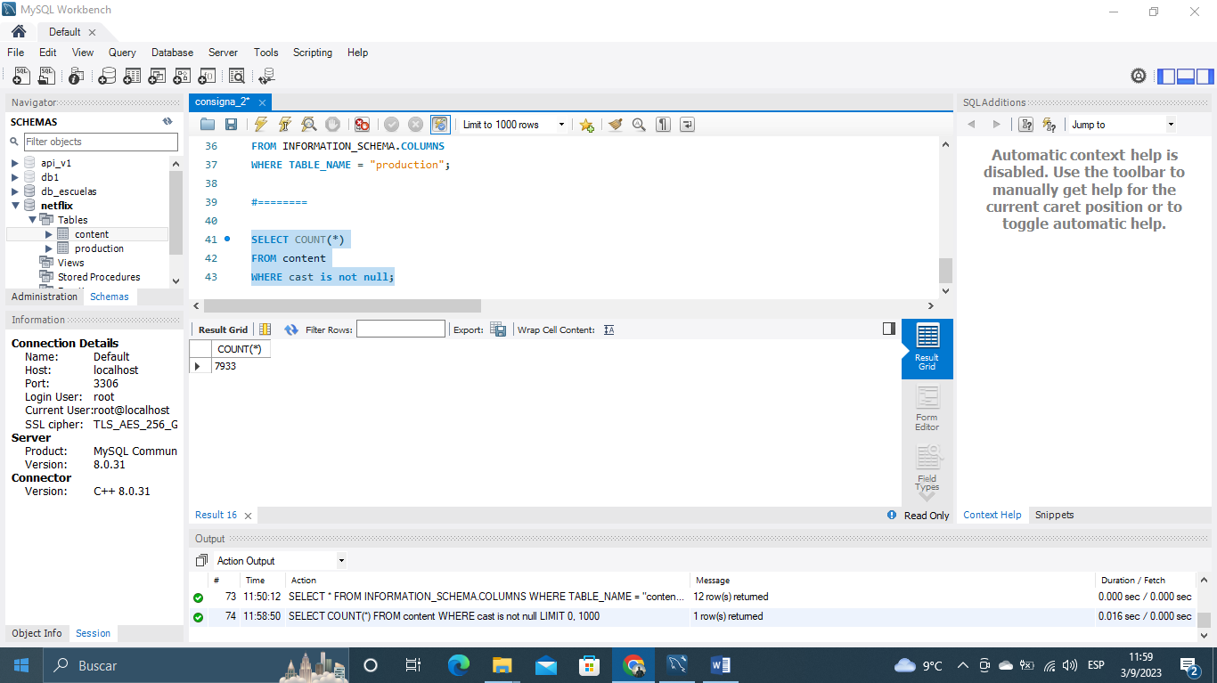

Country no nulos

